לכבוד

א.נ,

הנדון: פנייתך לפי חוק חופש המידע, התשנ"ח-1998

- לאחר שבחנו את בקשתך לקבלת המידע בעניין : מספר בני השירות תושבי העיר נתיבות בשנים 2014-2016 , החלטנו לקבלה ולמסור לך המידע המבוקש.

- מספר המשרתים אשר יצאו לשירות לאומי מנתיבות הינו:
בשנת 2014- 100 מתנדבים
בשנת 2015- 70 מתנדבים
בשנת 2016- 71 מתנדבים

בברכה,
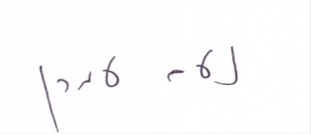
נעם עמרן, עו"ד
ממונה על העמדת מידע לציבור

